Arduino bootloader

Toda la documentación la saque de la página oficial de soporte de arduino.

Link https://www.arduino.cc/en/Tutorial/BuiltInExamples/ArduinoToBreadboard

Hay tres opciones:

1. Placa doble faz que se conecte directamente sobre el arduino uno

2. Placa simple faz que se cablea directamente a los pines del arduino

a) Tiene un zif socket chico (28-3””)

b) Tiene un zif socket grande (3)

## Versión simple faz con zif socket 28-3””

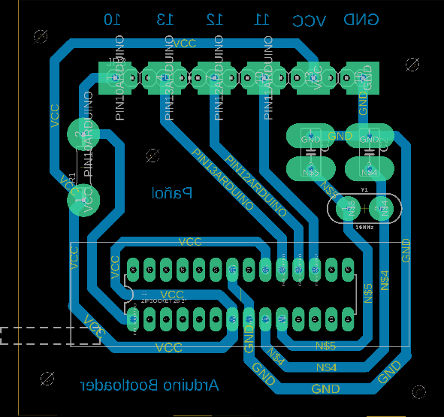

Sobre la parte superior de la plaqueta se encuentran las instrucciones de cómo conectarla al arduino. El pin marcado con 10 va conectado al pin 10 del arduino, el 11 al 11 del arduino, y así sucesivamente. VCC debe estar conectado al pin de 5V del arduino, y GND debe estar conectado a cualquier pin de GND del arduino. La placa cuenta con cinco agujeros de 7mm para montarlo.

Nota: recordar que la muesca del atmega tiene que coincidir con la del zif socket

## Versión simple faz con zif socket 3””

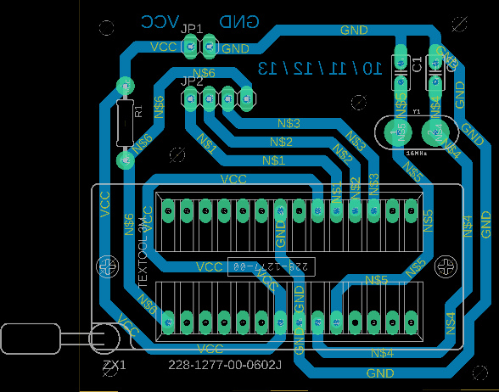

Sobre la parte superior de la plaqueta se encuentran las instrucciones de cómo conectarla al arduino. El pin llamado N$6 va conectado al pin 10 del arduino, N$3 va al pin 11 del arduino, N$2 va al pin 12 del arduino, N$1 va conectado al pin 13 del arduino. La disposición de los pines también está representada con el texto 10 / 11 /12 /13. VCC debe estar conectado al pin de 5V del arduino, y GND debe estar conectado a cualquier pin de GND del arduino. La placa cuenta con seis agujeros de 7mm para montarlo.

Nota: recordar que la muesca del atmega tiene que coincidir con la del zif socket